**《计算机系统导论》实验报告**

**第_1_单元_计算机基础 实验 _1_搜索引擎**

学号： 2022141461109

姓名： 殷浩杨

指导教师：

**评阅成绩：**

评阅意见：

提交报告时间：2022年 12月 7日

1．使用“设计视图”创建表，建立表结构

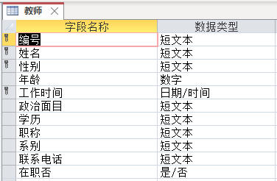

2．使用“数据表视图”创建表，建立表结构

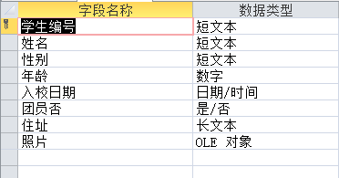

3．通过导入来创建表

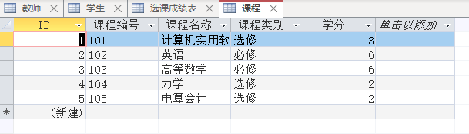

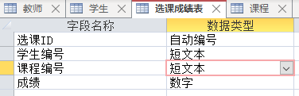

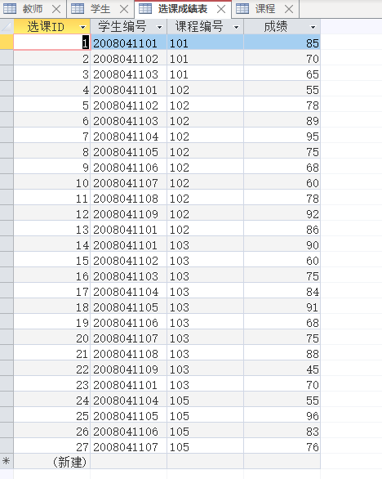

# 步骤四：设置字段属性

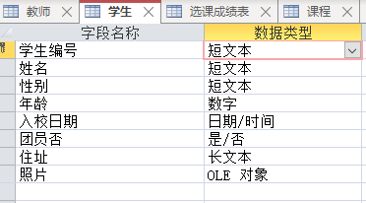

# 步骤五：设置数据表的主键

1．创建单字段主键

要求：将 “教师”表“教师编号”字段设置为主键。

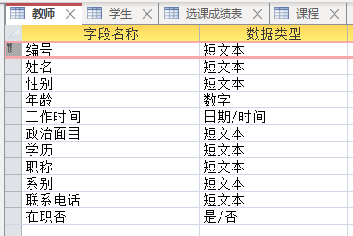

2．创建多字段主键

要求：将“教师”表的“教师编号”、“姓名”、“性别”和“工作时间”设置为主键。

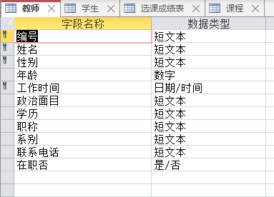

# 步骤六：建立数据表之间的关联

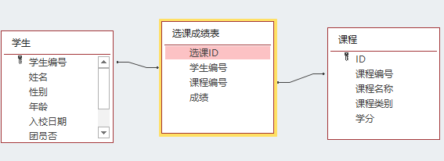

# 步骤七：向数据表中输入数据

1. 使用“数据表视图”

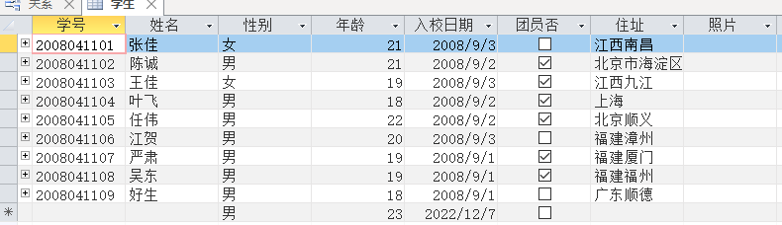

2．获取外部数据

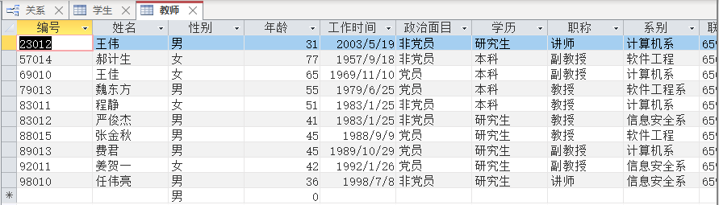

# 第二部分 数据库查询

# 步骤一：利用“简单查询向导”进行数据库的数据查询

1．单表选择查询

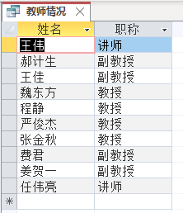

2．多表联合选择查询



# 步骤二：利用“设计视图”进行数据库的数据查询

1．创建不带条件的数据项查询

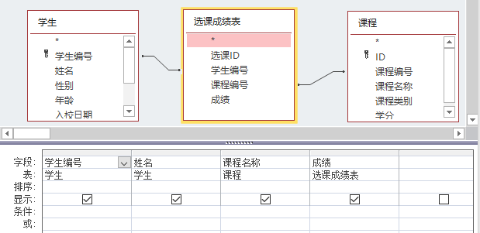

2．创建带条件的选择查询

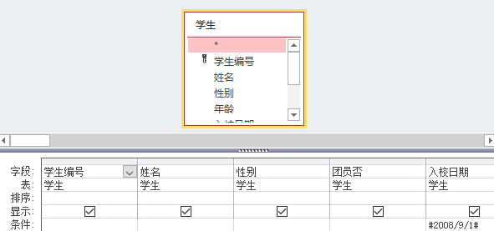

# 步骤三：利用设计视图进行数据库的统计查询

1．利用设计视图，创建不带条件的数据库表的统计查询

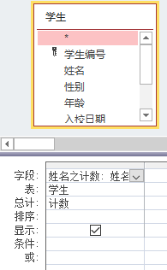

２．利用设计视图，创建带条件的数据库表的统计查询

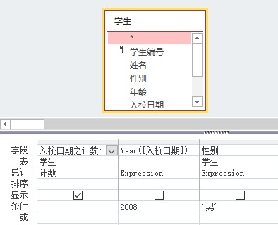

3．利用设计视图，创建数据库表的分组统计查询

要求：统计学生表中男、女学生年龄的最大值、最小值和平均值。

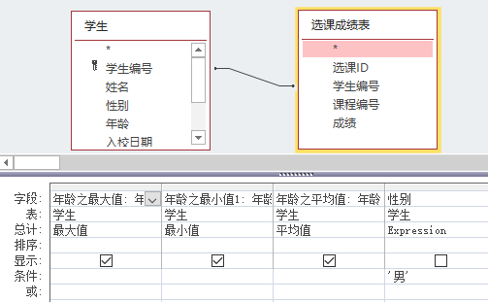

# 步骤四：创建数据库的多表交叉查询

1.利用“交叉表查询向导”创建查询

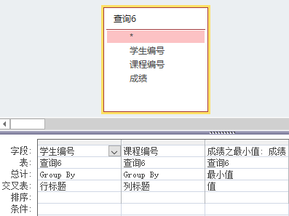

1. 使用设计视图创建交叉表查询

